Муниципальное бюджетное общеобразовательное учреждение
Преображенская средняя общеобразовательная школа № 11
Лазовского муниципального района Приморского края

Всероссийский конкурс юных исследователей окружающей среды
«Открытия 2030»
Номинация: «Зоология и экология беспозвоночных животных»

Двустворчатый мир побережья бухты Соколовская
Исследовательская работа

Автор:
Лаврова Юлиана
учащаяся 6 класса «А»
МБОУ Преображенская средняя школа №11Лазовского муниципального района
Руководитель:
Цыркова Мария Александровна
учитель начальных классов

Пгт. Преображение
2020 год

Оглавление
Введение……………………………………………………….…………..…..3
Глава 1. Литературный обзор
1.1 Характеристика класса Двустворчатые моллюски……………4
1.2 Естественные враги моллюсков …………………………….……5
1.3 Физико-географическое описание бухты Соколовская…………5
Глава 2. Методика исследования
2.1. Сбор исследуемого материала………………….………………6
2.2 Определение видов моллюсков………………………………….6
Глава 3. Результаты исследований
3.1. Анализ полученных результатов……………...…………………7
3.2 Оформление фотоиллюстрированного списка видов «Двустворчатые моллюски бухты Соколовская»…………………………9
Выводы…………………………………………………………………..…...10
Заключение…………………………………………………………………..10
Список используемой литературы и интернет ресурсов……….…………11
Приложения……………………………………………………....………….13

Введение

Тип исследовательской работы: индивидуальный
Сроки проведения исследовательской работы: июль 2019 год – май 2020год

Актуальность исследовательской работы
Этим летом я отдыхала на острове Попова и посетила Музей «Природа моря и ее охрана» Дальневосточного морского заповедника. Меня поразило разнообразие двустворчатых моллюсков, которые обитают в Японском море. Мне стало интересно, какие двустворчатые моллюски обитают в нашей бухте Соколовская. Подробных исследований в бухте Соколовская ранее не проводилось. В отдельных литературных источниках я обнаружила исследования лишь по некоторым видам моллюскам [5,13,14], но полного описания обитающих здесь видов двустворчатых моллюсков до настоящего времени нет.
Цель работы: определить видовой состав двустворчатых моллюсков б. Соколовская Японского моря по штормовым выбросам;
Задачи:
- изучить строение и жизнедеятельность двустворчатых моллюсков;
- собрать створки моллюсков и определить их видовой состав по штормовым выбросам в 4 точках: «Детский пляж», «Пляж Соколовский», «пляж Третья падь», «пляж Пади Бельцова (Золотые пески)»;
- определить примерный возраст моллюсков Spisula sachalinensis;
- составить фотоиллюстрированный список видов «Двустворчатые моллюски бухты Соколовская».

Глава 1. Литературный обзор

1.1 Характеристика класса Двустворчатые моллюски
Свою работу я начала с изучения заинтересовавшего меня класса животных – Двустворчатые моллюски (Bivalvia).
Класс морских и пресноводных моллюсков. Двустворчатые моллюски – исключительно водные животные, они в основном ведут малоподвижный образ жизни. Большинство из них живёт в морях (мидии, устрицы, морские гребешки), и лишь незначительная часть обитает в пресных водоёмах. Характерная особенность двустворчатых моллюсков – это отсутствие головы.
Строение и физиология
Раковина двустворчатых моллюсков состоит из двух створок. Снаружи створки соединены между собой крепкой эластичной связкой (лигаментом), располагающейся за макушкой раковины, а изнутри – двумя мышцами - замыкателями. У двустворок нет головы и глотки. Пищевые частички вместе с током воды засасываются через вводной сифон в мантийную полость [6]. В полости между складками и телом находятся нога и жаберные пластинки. Дышат моллюски с помощью жабр. На заднем конце тела обе складки мантии прижимаются друг к другу, образуя два сифона: нижний (вводной) и верхний (выводной). Через нижний сифон вода поступает в мантийную полость и омывает жабры, чем обеспечивается дыхание. (Приложение 1).
Нога двустворчатых моллюсков сжата с боков и служит, в основном, для ползания или закапывания в грунт. У некоторых прикреплённых форм нога редуцируется. В основании ноги есть биссусная железа, формирующая тонкие органические нити, которыми моллюск крепится к твёрдой поверхности. Органы чувств развиты слабо [6] (Приложение 2).
Для двустворчатых моллюсков характерен фильтрационный способ питания. По вводному сифону вода со взвешенными пищевыми частицами (простейшие, одноклеточные водоросли, остатки отмерших растений, либо детрит) поступает в мантийную полость, где эта взвесь фильтруется. Отфильтрованные пищевые частицы с помощью ресничек направляются в ротовое отверстие, а затем поступают в пищевод, желудок, кишечник, и через анальное отверстие остатки попадают в выводной сифон [7]. Кровеносная система незамкнутая. В неё входят сердце и сосуды (Приложение 3).
Одни двустворчатые являются раздельнополыми, другие – гермафродиты. В большинстве случаев имеется плавательная личинка. Личинки (глохидии) выталкиваются струёй воды из выводного сифона в воду, где прикрепляются к жабрам или коже рыб и несколько недель ведут паразитический образ жизни. Превратившись в молодых моллюсков, они прорывают опухолевидное образование на коже рыбы и падают на дно (Приложение 4).
Раковина двустворчатых моллюсков состоит из 3 слоёв (Приложение 5):
• тонкого наружного – рогового (органического);
• наиболее толстого, среднего – фарфоровидного (известкового);
• внутреннего – перламутрового [7].
1.2 Естественные враги моллюсков
От чего могут погибнуть двустворчатые моллюски, и есть ли у них естественные враги? Ответ на этот вопрос я нашла, проанализировав собранный материал. Во многих раковинах были дырочки (Приложение 8). Эти повреждения оставляют брюхоногие моллюски, которые просверливают дырки в створках раковин, для этого они выработали особый инструмент – «сверло». Его роль выполняет радула, или тёрка, которая располагается на кончике длинного хоботка и далее высасывает плоть с помощью этого хоботка. Иногда жертве все же удается выжить: об этом свидетельствуют раковины со следами не досверлённых отверстий (Приложение 9).
Также естественными хищниками являются морские звезды (Приложение 10), которых достаточно в водах б. Соколовская и головоногие моллюски, например, осьминог, которые тоже не редкость в прибрежных водах. Осьминог пробивает раковину жертвы острым клювом, проделывает в ней отверстие, а затем впрыскивает туда яд и пищеварительные ферменты [15]. Морская звезда действует иначе. Она заползает на тело добычи и прикрепляется к ней своими ножками на лучах, придав некоторое усилие в сторону открытия створок раковины моллюска. Постепенно мышцы моллюска, удерживающие створки раковины в закрытом состоянии устают и приоткрывают раковину. Морская звезда выворачивает наизнанку желудок и втискивает его в щель между створками, приступая к трапезе прямо внутри раковины моллюска [16]. Вот так мы и находим на берегу целые, слегка приоткрытые створки двустворчатых моллюсков – остатки обеда морской звезды.
Ну и, конечно же, немаловажную роль в гибели двустворчатых моллюсков играют шторма. Во время шторма некоторых из них прибоем выбрасывает на берег, где они становятся добычей для птиц или просто разбиваются о камни.

1.3 Физико-географическое описание бухты Соколовская
Бухта Соколовская вдается в берег между островом Петрова и мысом Овсянкина, выступающим в море в 3,6 мили от острова Петрова. Северо-западный и восточный берега бухты скалистые, преимущественно обрывистые, местами прорезаны оврагами и узкими долинами, по которым протекают ручьи. К берегу вершины бухты выходит низменная долина реки Соколовка. В восточный берег бухты Соколовская глубоко вдается бухта Преображения, у входа в которую лежит остров Орехова. Скалистые мысы, выступающие в северо-западную часть бухты Соколовская, окаймлены рифами. Глубины во входе в бухту Соколовская 30-54 м, по направлению к ее берегам они плавно уменьшаются. Грунт в бухте преимущественно илистый песок, а у обрывистых берегов камень (Приложение 6) [4].

Глава 2. Методика исследования
2.1 Сбор исследуемого материала
Сбор материала – створок двустворчатых моллюсков – я проводила каждый месяц с июля 2019 года по май 2020 года на четырех пляжах:
- пляж «Детский»;
- пляж «Соколовский»;
- пляж «Третья падь»;
- пляж «Пади Бельцова (Золотые пески)».
Створки двустворчатых моллюсков собирали: на берегу в полосе прибоя, среди песка или мелкой гальки. На площади порядка 300 кв. м в каждой бухте. Всего было собрано и изучено более 1000 раковин двустворчатых моллюсков. А также изучены останки раковин хищных гастропод (главные враги и истребители двустворчатых моллюсков.). Для коллекции и определения видов собирали только пустые останки двустворчатых моллюсков.
Для изучения жизнедеятельности двустворчатых моллюсков нами были выловлены несколько живых моллюсков, а именно Spisula sachalinensis спизула сахалинская. Мы определили, на какой глубине зарывается моллюск, их возраст, имеются ли поражения раковин. После исследований моллюски были отпущены в море. Этот вид моллюска был выбран не случайно: во-первых он легкодоступен для вылова без специального снаряжения, во-вторых у него хорошо видны годовые кольца роста.
Возраст двустворчатого моллюска определяется по годовым кольцам роста, формирующиеся на внешней поверхности раковины. На одной раковине обычно встречаются ежегодные кольца разных типов: пологие ложбины первых годов слоев по мере роста сменяются мелкими уступами, а затем линиями задержек роста. С увеличением возраста, когда темп роста моллюска замедляется, кольца становятся трудно различимыми. У многих моллюсков формирование наружных колец связано с замедлением или полной приостановкой роста раковины при низкой зимней температуре.
Метод применим к моллюскам, у которых кольца роста хорошо выражены. Точность метода очень мала при использовании его для старых животных из-за близости расположения колец роста и стирания раковины [12]. Поэтому возраст двустворчатых моллюсков был определен примерно.

2.2 Определение видов моллюсков
Для определения видов двустворчатых моллюсков мы использовали: атласы двустворчатых моллюсков залива Петра Великого и Японского моря [8,9,10,11]. Для количественной характеристики встречаемости видов мы использовали следующую шкалу:
+ единично;
+ + редко;
+ + + часто;
+ + + + массово.

Глава 3. Результаты исследований
3.1 Анализ полученных результатов
При анализе собранных на побережье б. Соколовская раковин нами было выявлено 37 видов двустворчатых моллюсков из 18 семейств. Результаты своего исследования, мы занесли в таблицу (Приложение 7).
Анализ собранных раковин двустворчатых моллюсков показал, что наиболее распространены следующие виды:
- модиолус курильский Modiolus kurilensis;
- мактра полосатая (китайская) Mactra chinensis;
- спизула сахалинская Spisula sachalinensis;
- нутталлия темная Nuttallia obscurata;
- прототака тонкосетчатая Protothaca euglypta;
- рудитапес филиппинский (японский петушок) Ruditapes philippinarum.
Редко встречаются или часто, но ограничены двумя пляжами, такие двустворчатые моллюски:
- арка Боукарда Arca boucardi;
- глицимерис хоккайдский Glycymeris yessoensis;
- гребешок бело-розовый Chlamys rosealba;
- гребешок приморский Mizuhopecten yessoensis;
- гребешок Свифта Chlamys (Swiftopecten) swiftii;
- сердцевидка калифорнийская Clinocardium californiense;
- мегангулюс зиноенский Megangulus zyonoensis;
- энтодесма лодочка Entodesma navicula;

Правда, это не относится к глицимерису хоккайдскому Glycymeris yessoensis, который ограничен двумя пляжами, но на пляже «Золотые пески» встречается массово и является одним из самых распространенных видов.
Ограничены только в основном одним пляжем «Третья падь», но встречается там часто или массово следующие двустворчатые моллюски:
- мидия тихоокеанская Mytilus trossulus;
- мидия блестящая Mytilus coruscus;
- мидия Грея Crenomytilus grayanus;
- саксидомус фиолетовый Saxidomus purpurata;
Встречаются редко и представлены только на пляже «Третья падь», и только зимой такие виды моллюсков:
- диплодонта полушаровидная Diplodonta semiasperoides;
- гари кадзусский Gari (Gobraeus) kazusensis;
Представлены только на Соколовском пляже в единичном экземпляре и летом и зимой двустворчатые моллюски:
- пододесмус гигантский Pododesmus (Monia) macrochisma;
- латернула хрупкая Laternula marilina;
Редко встречаются, обнаруженные только на пляже «Золотые пески» следующие виды моллюсков:
- каллиста короткосифонная Callista brevisiphonata;
- мерценария Стимпсона Mercenaria stimpsoni;
На детском пляже сезонных колебаний видового состава летом и зимой практически не наблюдается, но при этом зимой нами обнаружено частое присутствие в штормовых выбросах следующих видов моллюсков:
- мия японская Mya japonica;
- сердцевидка Лихарева Clinocardium likharevi;
- сердцевидка калифорнийская Clinocardium californiense.
В единичном экземпляре встречены двустворчатые моллюски:
- устрица гигантская (тихоокеанская) Magallana (Crassostrea) gigas;
- хиателла арктическая Hiatella arctica;
- солен (черенок) Крузенштерна Solen krusensterni, занесен в Красную книгу России, которых летом не было ни одного экземпляра.
По численности зимой двустворчатых моллюсков в выбросах больше, чем летом. Возможно, это связано с туристическим сезоном. Отдыхающие охотно собирают ракушки для коллекций, изготовления сувениров, поделок.
На Соколовском пляже сезонных колебаний видового состава летом и зимой практически не наблюдается, но только зимой нами обнаружено присутствие в штормовых выбросах следующих видов моллюсков:
- солен (черенок) Крузенштерна Solen krusensterni, занесен в Красную книгу России;
- септифер Кина Septifer (Mytilisepta) keenae;
- силиква высокая Siliqua alta;
- сердцевидка калифорнийская Clinocardium californiense.

Анализ возраста встречаемых раковин двустворчатых моллюсков.
В обследованных штормовых выбросах встречаются как маленькие, так и очень крупные раковины. По нашим подсчетам моллюскам на момент гибели, было примерно 50 лет. Поскольку наряду с большими представителями моллюсков много встречается средних и маленьких раковин. Это свидетельствует о полноте цикла жизнедеятельности двустворчатых моллюсков (Приложение 11).
Бухта Соколовская с ее песчаным грунтом благотворно влияет на их размножение. Также этому способствует достаточное количество пищи для двустворчатых моллюсков.
Возраст живых двустворчатых моллюсков, которые были отловлены для анализа, примерно составлял от 35 – 55 лет.
Моллюск обитает в песке в волноприбойной зоне. Первые экземпляры встречаются на расстоянии 5 метров от берега и далее. Чтобы найти моллюск, необходимо найти дырочку в песке и копать. На глубине уже 10 см встречаются моллюски. Самый крупный выловленный моллюск, был в возрасте 63 года (подсчитывали по годичным кольцам). Повреждений не обнаружено.
Так же мною была отобрана проба морской воды, для исследования ее на обнаружение одноклеточных водорослей и других частиц – основной рацион питания двустворчатых моллюсков. Это необходимо мне было для того, чтобы опытным путем определить наличие пищи для двустворчатых моллюсков в бухте Соколовская.
Пробу воды я отбирала в прибойной полосе в стеклянную банку. Далее, в школе я рассмотрела пробу воды под микроскопом, с увеличением 80х и 200х. Мною были обнаружены одноклеточные зеленые водоросли (Приложение 12) и остатки отмерших растений (Приложение 13).

3.2 Оформление фотоиллюстрованного списка видов «Двустворчатые моллюски бухты Соколовская»
Заключительным этапом моей работы стало создание фотоиллюстрованного списка видов двустворчатых моллюсков побережья бухты Соколовская (Приложение 14). При оформлении списка, я использовала иллюстрации К.А. Лутаенко и И.В. Волвенко из книги «Малый атлас двустворчатых моллюсков залива Петра Великого (Японское море)» [6].

Выводы

В ходе своей исследовательской работы:
1. Мною изучены:
- Строение и жизнедеятельность двустворчатых моллюсков;
- Основные враги двустворчатых моллюсков;
2. Собраны и изучены раковины двустворчатых моллюсков на четырех разных пляжах бухты «Соколовская». Нами обнаружено 37 видов двустворчатых моллюск из 18 семейств. Обнаружен один вид, занесенный в красную книгу России, - солен (черенок) Крузенштерна (Solen krusensterni). Данные с количественными характеристиками занесены в таблицу;
3. Определен примерный возраст самого крупного вида двустворчатых моллюсков бухты Соколовская - спизулы сахалинской (Spisula sachalinensis), его возраст составлял 63 года;
4. Создан иллюстрированный список видов «Двустворчатые моллюски бухты Соколовская».
Практическая значимость работы
Результаты моей исследовательской работы могут быть использованы:
- на уроках окружающего мира, краеведения, биологии;
- при проведении внеклассных мероприятий, направленных на развитие экологического воспитания детей;
- при проведении внеклассных мероприятий, направленных на изучение двустворчатых моллюсков нашей бухты;
- для населения;
- на занятиях экологического и зоологического кружков.

Заключение
В ходе своей работы многие окружающие проявляли интерес к моему исследованию, так как для них двустворчатые моллюски, или «ракушки» - это просто белые раковины, которые разбросаны по пляжу. Их удивление тому, что видов двустворчатых моллюсков, оказывается, существует великое множество, и проявляемый ими интерес к отдельным видам, помощь в сборе створок и т.д. подтвердило правильность выбора темы данного исследования.
В последнее время актуальным становится контроль над загрязнением прибрежных морских акваторий, как загрязнение влияет на жизнедеятельность, на количественные и качественны характеристики определенных видов.
Изучая штормовые выбросы двустворчатых моллюсков, а затем прослеживая их изменения по сохранности, совместной встречаемости видов, количественному и возрастному составу, в дальнейшем можно проследить, как антропогенное загрязнение влияет на жизнедеятельность двустворчатых моллюсков. Цель моей следующей исследовательской работы будет посвящена тому, можно ли использовать штормовые выбросы двустворчатых моллюсков для определения загрязнения прибрежно-морских вод.

Список использованных источников
1. Волова Г.Н., Скарлато О.А. Двустворчатые моллюски залива Петра Великого. Владивосток: ДВ книжное издательство, 1980. 96 с.
2. Животные и растения залива Петра Великого. Л.: Наука, 1976. С. 79-92.
3. Лутаенко К.А., Волвенко И.Е. Малый атлас двустворчатых моллюсков залива Петра Великого (Японское море). Владивосток: Дальневост. федерал. ун-т, 2017. 140 с.
4. Лутаенко К.А. Ноусворти Р.Дж. Каталог современных двустворчатых моллюсков континентального побережья Японского моря /на англ. языке. Владивосток: Дальнаука, 2012. 247 с. Михальцова О.С., Галышева Ю.А. Популяционные и биоценологические характеристики скоплений Crenomytilus grayanus (Bivalvia: Mytilidae) в бухте Киевка Японского моря // Известия ТИНРО. 2014. Т. 177. С. 125-138.
5. Михальцова О.С., Галышева Ю.А. Популяционные и биоцено-логические характеристики скоплений Crenomytilus grayanus (Bivalvia: Mytilidae) в бухте Киевка Японского моря // Известия ТИНРО. 2014. Т. 177. С. 125-138.
6. Понуровский С.К. Популяционная структура и рост двустворчатого моллюска Ruditapes philippinarum в Амурском заливе (Японское море). https://cyberleninka.ru/article/n/populyatsionnaya-struktura-i-rost-dvustvorchatogo-mollyuska-ruditapes-philippinarum-v-amurskom-zalive-yaponskoe-more/viewer .
7. Раков В.А. Определитель двустворчатых моллюсков Приморского края. Владивосток: Дальнаука, 2006. 100 с.
8. Растения и животные Японского моря: https://docplayer.ru/32835647-Rasteniya-i-zhivotnye-yaponskogo-morya-plants-and-animals-of-the-japan-east-sea.html .
9. Растения и животные Японского моря: краткий атлас-определитель. Владивосток: ДВГУ, 2007. С. 131-147.
10. Скарлато О.А., Старобогатов Я.И., Антонов Н.И. Морфология раковины и микроанатомия. Методы изучения двустворчатых моллюсков // Тр. ЗИН АН СССР. 1990. Т. 219. С.4-31.
11. Явнов С.В. Распространение и состояние ресурсов Мактры китайской (Mactra chinensis) в прибрежных водах Приморья Японского моря // Известия ТИНРО. 2009. Т. 159. С. 101-108.
12. http://redbookrf.ru/zhivotnye/mollyuski/dvustvorchatye/foladomiobraznye
13. https://www.yaklass.ru/ .
14. http://portal.esimo.ferhri.ru/portal/portal/poi/japan/pacificKISWindowJapan?action=2&uri=%2Fphysi-geo%2F%3F16%2F .
15. https://nat-geo.ru/nature/kto-prosverlil-dyrki-v-rakovinakh/ .
16. https://yandex.ru/turbo/masterok.livejournal.com/s/807107.html .

Приложения
Приложение 1.

Строение двустворчатого моллюска

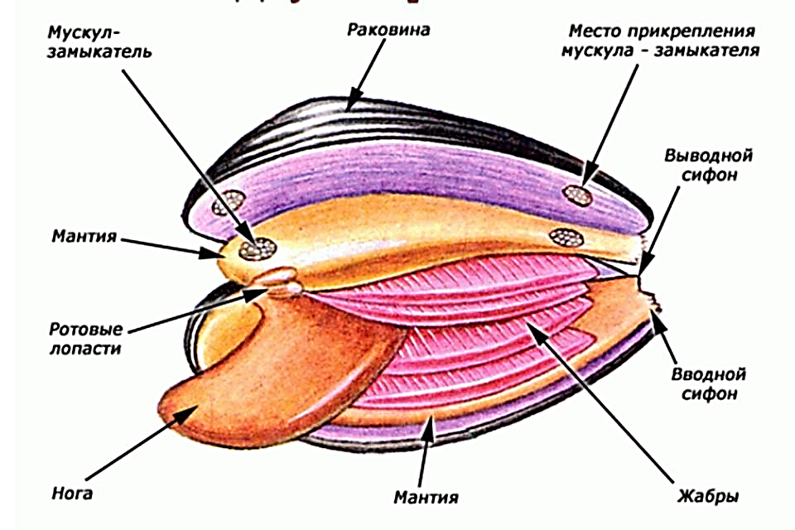

Приложение 2.
Прикрепление двустворчатого моллюска

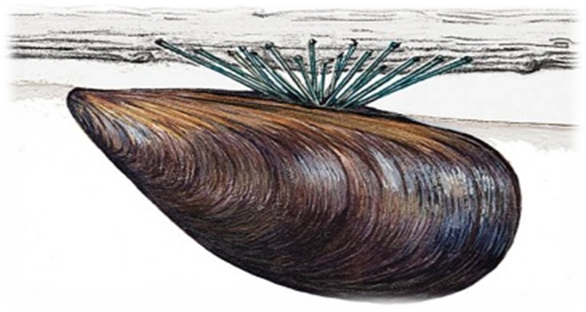

Приложение 3.
Внутреннее строение моллюска
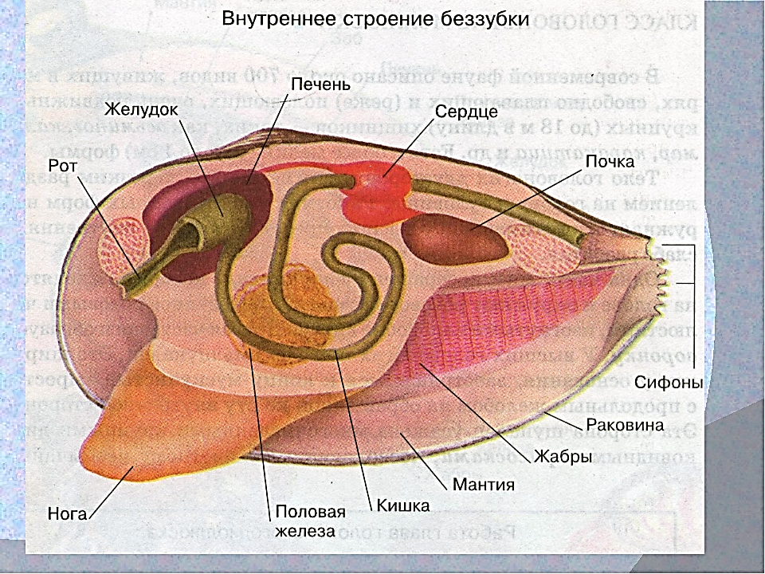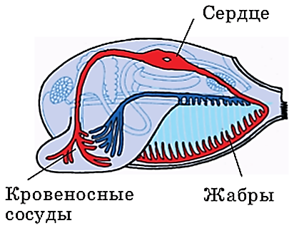
Приложение 4.
Размножение двустворчатого моллюска
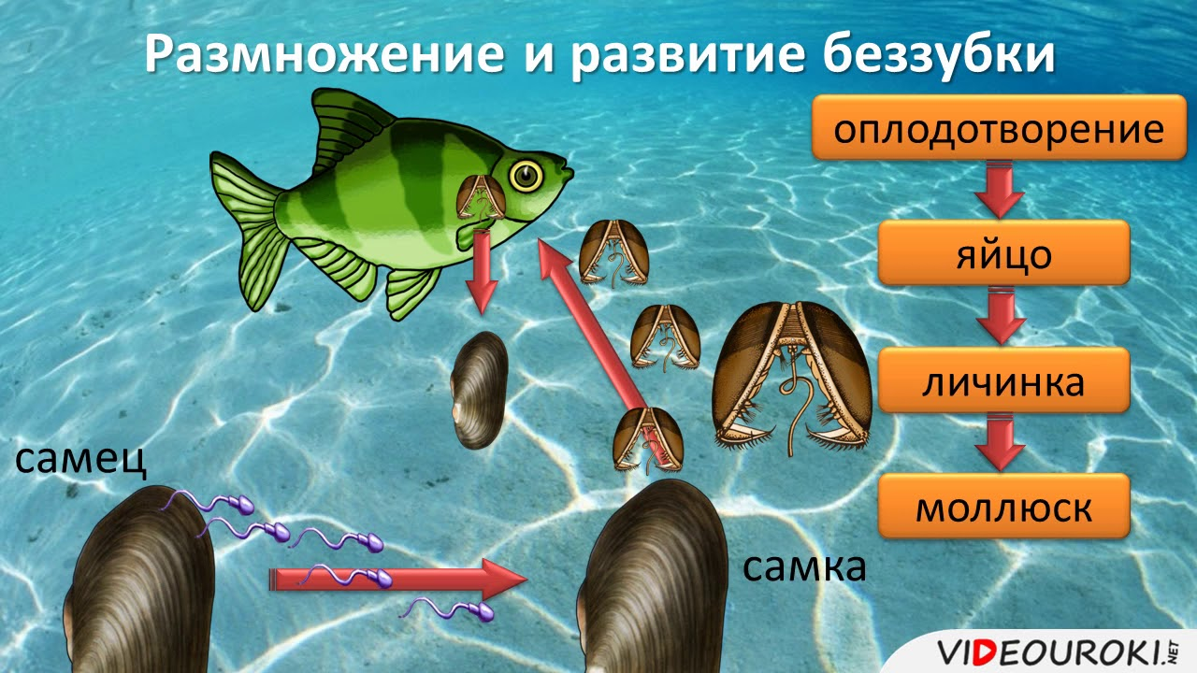

Приложение 5.
Строение раковины двустворчатого моллюска
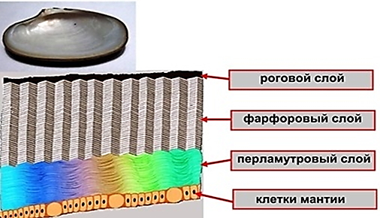

Приложение 6.
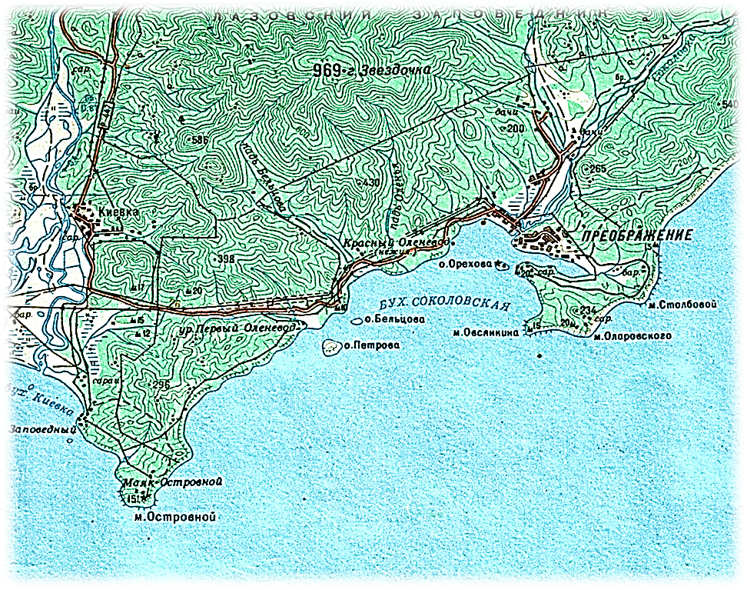
Физико-географическое описание бухты Соколовская Японского моря

Приложение 7.
Сводная таблица Bivalvia из штормовых выбросов
№ | Вид | Бухта Соколовская
 |  | Детский пляж |  | Соколовский пляж |  | Пляж «Третья падь» |  | Пляж «Золотые пески»
 |  | лето | зима | лето | зима | лето | зима | лето
1 | Arca boucardi  аркаБоукарда | - | +++ | +++ | ++ | +++ | +++ | -
2 | Glycymeris yessoensis  Глицимерис хоккайдский | - | - | + | - | + | + | ++++
3 | Mytilus trossulus  мидия тихоокеанская | - | - | - | - | +++ | + | -
4 | Mytilus coruscus  мидия блестящая | + | ++ | - | ++ | +++ | ++++ | -
5 | Crenomytilus grayanus  мидия Грея | - | + | - | - | ++++ | +++ | -
6 | Modiolus kurilensis  модиолюс курильский | +++ | +++ | ++ | ++ | ++++ | ++++ | +++
7 | Magallana (Crassostrea) gigas  устрица гигантская (тихоокеанская) | - | ++ | - | - | - | - | -
8 | Pododesmus (Monia) macrochisma  пододесмус гигантский | - | - | + | + | - | - | -
9 | Chlamys rosealba  гребешок бело-розовый | - | - | ++ | - | ++ | - | -
10 | Mizuhopecten yessoensis  гребешок приморский | +++ | ++ | - | - | ++ | ++ | -
11 | Chlamys (Swiftopecten) swiftii  гребешок Свифта | - | ++ | ++ | + | +++ | ++++ | -
12 | Clinocardium likharevi  сердцевидка Лихарева | - | +++ | - | - | - | - | +++
13 | Clinocardium californiense  сердцевидка калифорнийская | - | +++ |  | + | ++ | ++++ | ++
14 | Mactra chinensis  мактра полосатая (китайская) | ++ | + | ++++ | ++++ | ++++ | ++ | +++
15 | Mactra quadrangularis  мактра четырехугольная | - | - | +++ | + | - | - | -
16 | Spisula sachalinensis  спизула сахалинская | +++ | ++++ | ++++ | ++++ | +++ | ++ | ++++
17 | Nuttallia obscurata  нутталлия темная | ++++ | ++++ | ++ | +++ | - | - | ++++
18 | Protothaca euglypta  прототака тонкосетчатая | ++ | +++ | ++ | + | ++++ | +++ | +++
19 | Protothaca jedoensis  Прототака крупносетчатая | ++ | ++ | - | - | - | - | -
20 | Saxidomus purpurata  саксидомус фиолетовый | - | - | - | - | +++ | +++ | -
21 | Ruditapes philippinarum  рудитапес филиппинский (японский петушок) | ++++ | ++++ | ++ | ++ | ++ | ++++ | ++
22 | Mya japonica  мия японская | - | +++ | - | - | - | - | -
23 | Solen krusensterni  солен (черенок) Крузенштерна | - | + | - | + | - | - | -
24 | Panopea japonica  панопея японская | + | - | ++ | + | - | - | -
25 | Megangulus zyonoensis  мегангулюсзиноенский | ++ | - | ++ | +++ | - | - | -
26 | Megangulus venulosus  мегангулюс жилковатый | - | - | ++ | ++ | - | - | -
27 | Laternula marilina  латернула хрупкая | - | - | + | - | - | - | -
28 | Macoma lama  макома болотная | + | - | - | - | +++ | +++ | -
29 | Macoma tokyoensis  макома токийская | + | - | - | - | - | - | -
30 | Callista brevisiphonata  каллистакороткосифонная | - | - | - | - | - | ++ | ++
31 | Mercenaria stimpsoni  мерценарияСтимпсона | - | - | - | - | - | - | ++
32 | Siliqua alta  силиква высокая | - | - | - | ++ | - | - | -
33 | Septifer (Mytilisepta) keenae  септифер Кина | - | - | - | + | - | - | -
34 | Hiatella arctica  хиателла арктическая | - | + | - | - | - | - | -
35 | Entodesma navicula  энтодесма лодочка | - | + | - | - | - | ++ | -
36 | Diplodonta semiasperoides  диплодонта  полушаровидная | - | - | - | - | - | ++ | -
37 | Gari (Gobraeus) kazusensis  гари кадзусский | - | - | - | - | - | ++ | -

Приложение 8.
Поврежденные раковины

Приложение 9
Недосверленные раковины

Приложение 10.
Естественные враги двустворчатых моллюсков
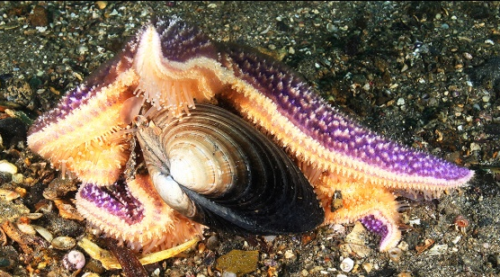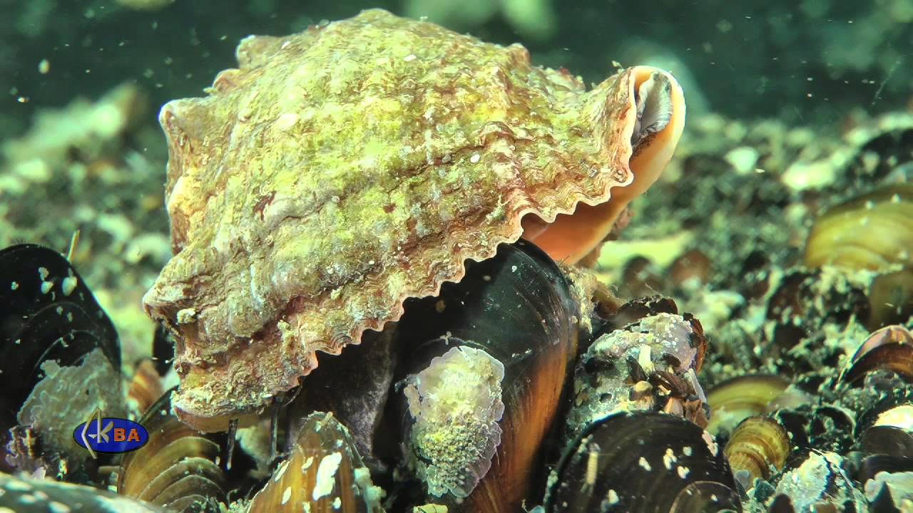
Приложение 11.
Spisula sachalinensis спизула сахалинская, разных возрастов
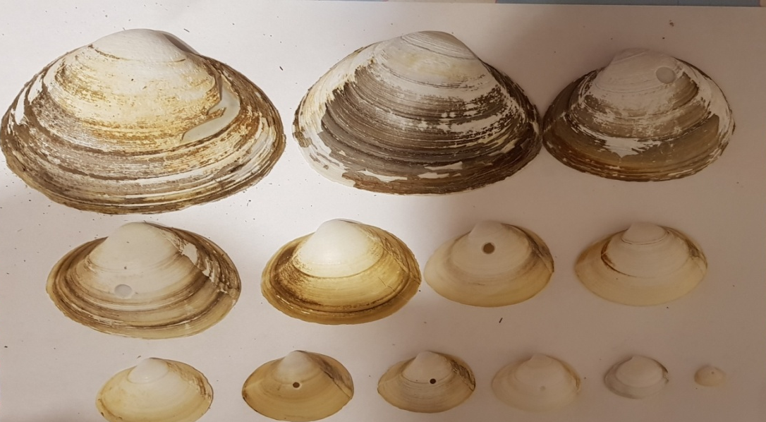

Приложение 12.
Одноклеточные зеленые водоросли под микроскопом
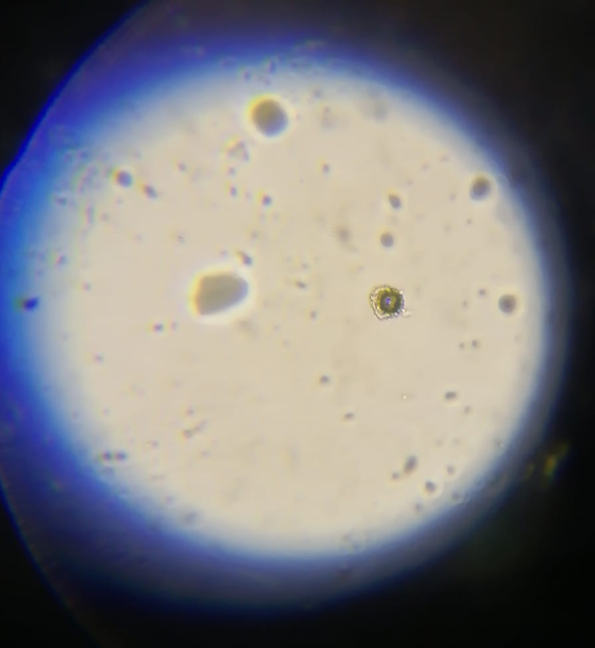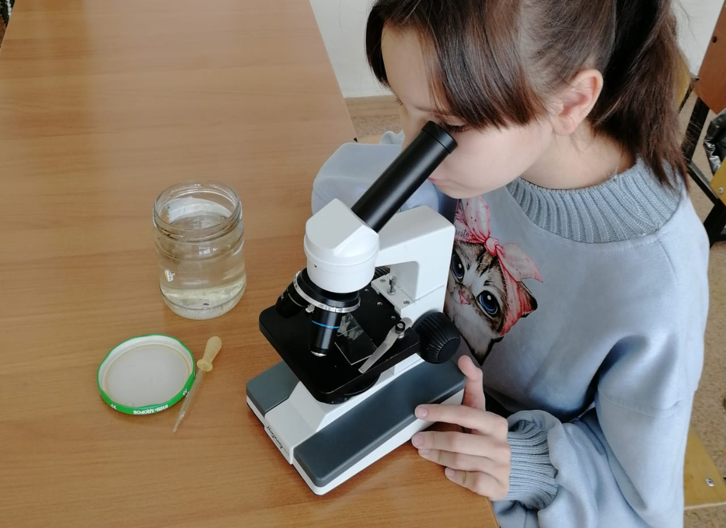

Приложение 13.
Отмершие зеленые водоросли под микроскопом

Приложение 14.
Фотоиллюстрированный список видов
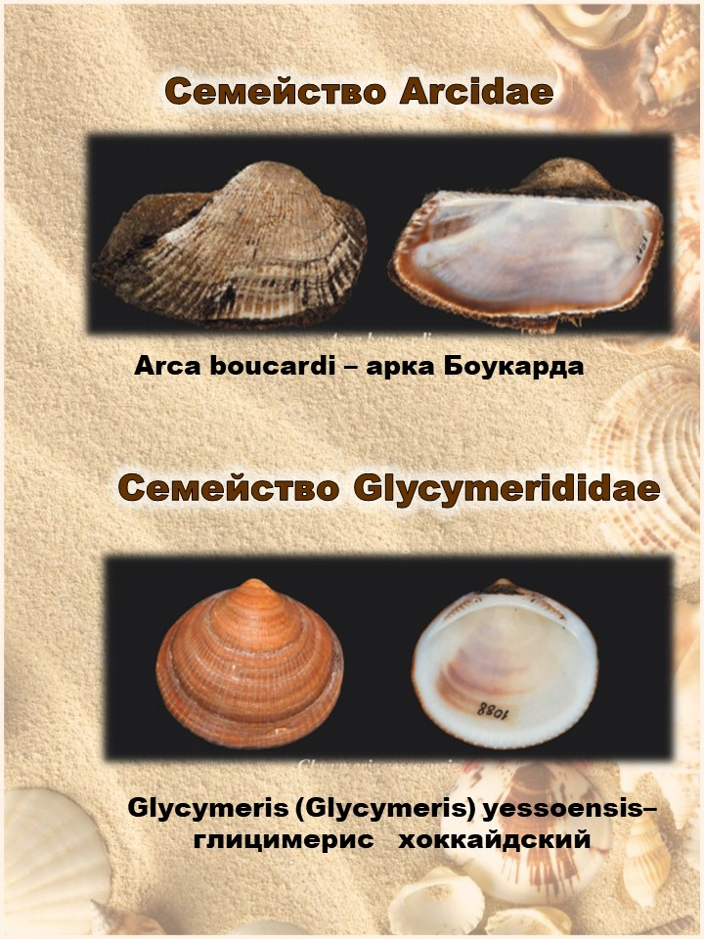
«Двустворчатые моллюски бухты Соколовская»

